B卷试题
学院_________专业___________学号___________姓名__________评分_________

阅卷老师_______________
《中山大学授予学士学位工作细则》第六条：“考试作弊不授予学士学位。”
警 示
一.（每小题8分，共64分）
1．求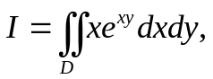 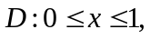 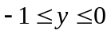.
1/e

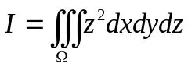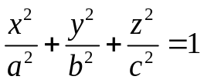
2. 求 其中是由椭球面 所围成的空间闭区域．

3. 求微分方程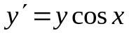的通解.
Y=Ce^sinx

4. 求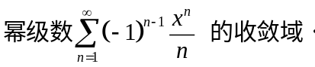

(-1,1]

5. 判断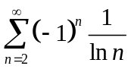 的敛散性, 若收敛, 指明是绝对收敛还是条件收敛?

条件收敛

6. 求 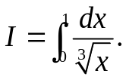

3/2

7. 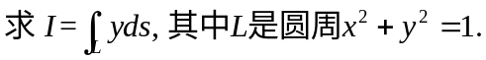

0

8． 在区间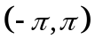内把函数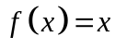展开为付立叶级数.

=-2cosnπ/n sin nx

二.（每小题6分，共24分）
1. 验证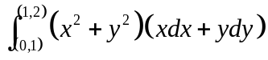 与路径无关，并求其值。

ok

2. 求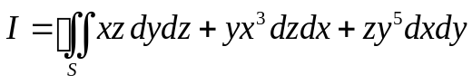， 其中S 是由球面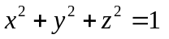的外侧

3. 求方程 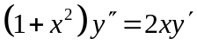 的通解.

4. 求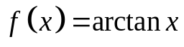在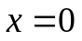处的幂级数展开式, 并指出收敛域.

[-1,1]

三.（每小题4分，共12分）
1. 求方程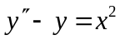 的通解

2. 讨论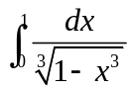的敛散性.

收敛

3. 证明: 若在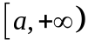上一致连续, 且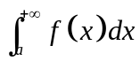收敛, 则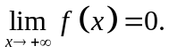
Ok

